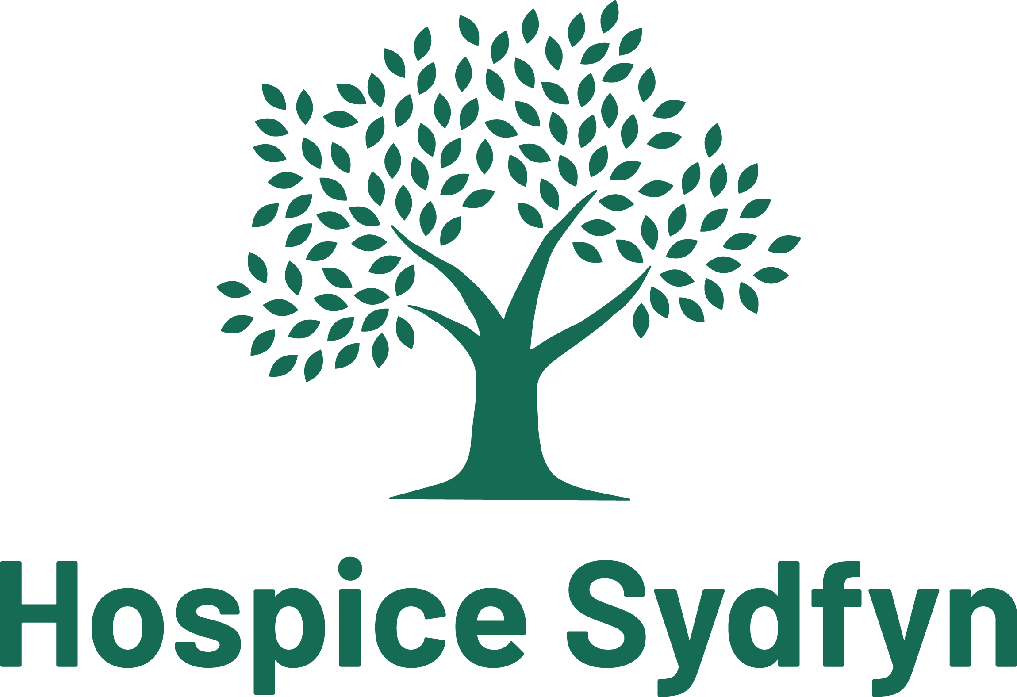

Hospice Sydfyn har efter endt logokonkurrence valgt nyt logo udarbejdet af Grafiker Katrine Valentin.
Katrine Valentin har opfyldt kravene til det nye logo, og skriver i sin fremstilling, at hun ved udarbejdelsen af logoet, har hentet stor inspiration i det velkendte maleri af Birthe Einer-Jensen – både i formsprog og farvevalg.
Hun skriver endvidere, at logoet fremstiller livets træ, som symboliserer styrke og liv, kombineret med en enkel og genkendelig typografi. Typografien har svagt afrundede hjørner, som gør den blødere og venligere at se på, uden at den bliver useriøs.
Farven i logoet er taget fra Birthe Einer-Jensens maleri, men også valgt så den komplimenterer farvene i huset.

hello@katrinevalentin.com
www.katrinevalentin.com

Støtteforeningen for Hospice Sydfyn har Birthe Einer-Jensens billede som deres logo.
10.07.20 MH

